Муниципальное автономное дошкольное образовательное учреждение – детский сад
№ 208 620072, г. Екатеринбург, ул. Рассветная, 3а

Развлечение для детей младшего возраста «Трудно птицам зимовать, надо птицам помогать!»

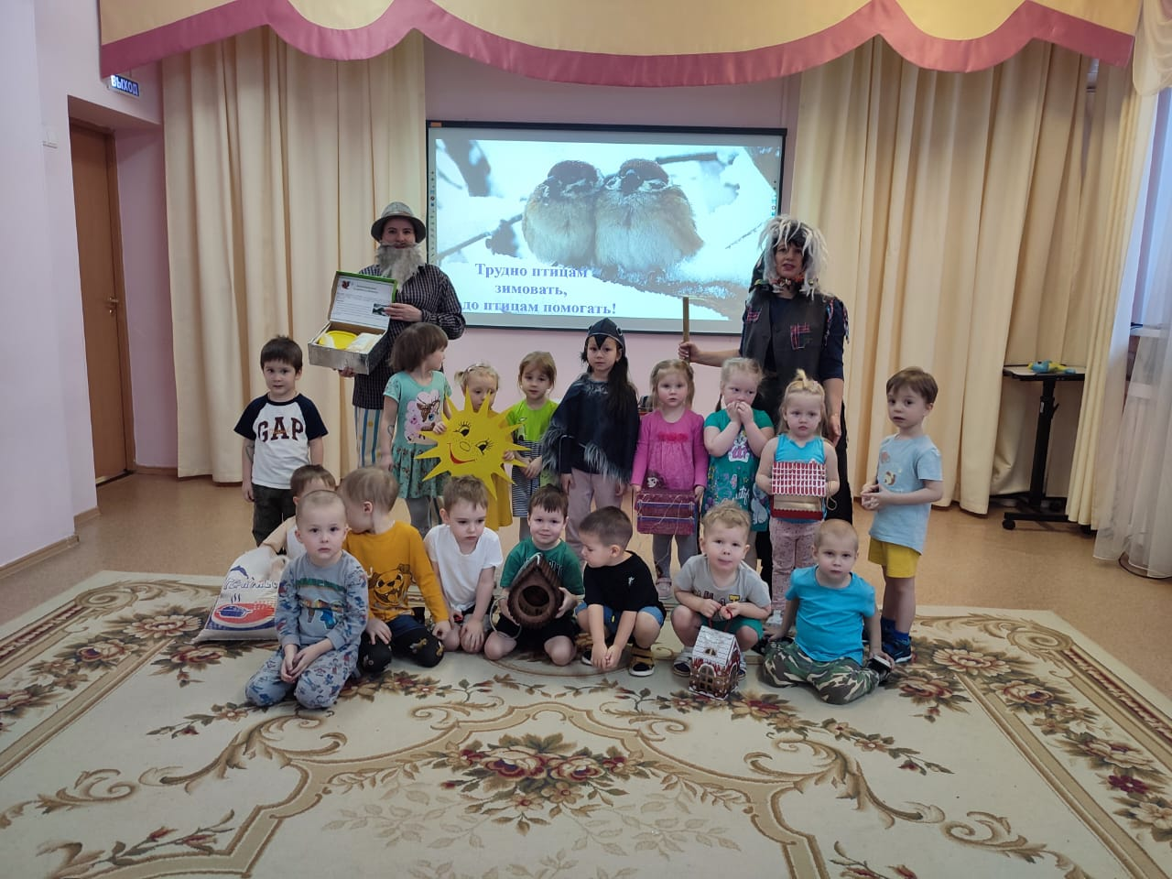
Подготовила:
Гимжаускас Е.Н., воспитатель 1КК

Екатеринбург, 2024
Цель: развивать познавательные интересы воспитанников, используя фольклор, подвижные и речевые игры. Продолжать воспитывать любовь, гуманное, заботливое отношение к окружающему миру, к зимующим птицам.
Задачи:
- расширить и уточнить представления воспитанников об образе жизни и особенностях поведения зимующих птиц;
- продолжать формировать умение отгадывать загадки, обосновывать свою точку зрения;
- развивать творческое воображение;
- способствовать формированию мыслительных операций, умению аргументировать свои высказывания;
- воспитывать любовь и желание помогать зимующим птицам.
Активизация словаря дошкольника: синица, снегирь, воробей, сорока, дятел, кормушка, подкормка, холода.
Предварительная работа:
- Организация конкурса «Лучшая кормушка для птиц» в стенах детского сада, участие детей и родителей в экологической акции «С каждого по зернышку!»
- Разучивание стихотворений, пословиц, примет о птицах.
- Вывешивание кормушек на участке.
- Ежедневная подкормка птиц.
- Общение: «Что мы знаем о птицах»
- Наблюдение в природе: «Какие птицы прилетают к кормушке».

Оборудование: Кормушки; подносы с различным кормом для птиц; аудиозаписи: «вьюга», «голоса птиц», «Баба-Яга на метле», «Хруст деревьев», метла Бабы — Яги, вход «Лесовичка».

Ход развлечения:
Ведущий: Здравствуйте дорогие, ребята!
Сегодня мы собрались все вместе, чтобы отметить праздник «День зимующих птиц!». Послушайте стихотворение Александра Яшина «Покормите птиц зимой»
Покормите птиц зимой.
Пусть со всех концов
К вам слетятся, как домой,
Стайки на крыльцо.
Не богаты их корма.
Горсть зерна нужна,
Горсть одна —
И не страшна
Будет им зима.
Сколько гибнет их — не счесть,
Видеть тяжело.
А ведь в нашем сердце есть
И для птиц тепло.
Разве можно забывать:
Улететь могли,
А остались зимовать
Заодно с людьми.
Приучите птиц в мороз
К своему окну,
Чтоб без песен не пришлось
Нам встречать весну!
Где только не живут птицы: в лесах и садах, на лугах и полях, около воды — всюду вы услышите и удивительные голоса. Но когда наступает зима, им приходится не сладко. Не все птицы могут перенести суровую зиму. Вот я и хочу узнать, знаете ли вы, какие птицы еще осенью улетают на юг, а какие могут остаться с нами зимовать.
Ответы воспитанников: (предлагают каждый свой вариант)
Воспитатель: Ребята! А как вы думаете? Мы можем помочь зимующим птицам? Чем?
Ответы воспитанников: Помочь птицам, не дать им умереть от холоду с голоду - подкармливать и оберегать их зимой.
Воспитатель: Правильно! Молодцы! Наш праздник посвящается тому, что «Трудно птицам зимовать, надо птицам помогать!»
Ведущий: А теперь предлагаю разогреться!
Когда наступают холода, остаются не все птицы, а только те, которых мы называем… (ждёт ответа)
А каких зимующих птиц вы знаете? (дети перечисляют)
В это время года пернатым приходится не сладко. Не все птицы могут перенести холодную зиму. А люди помогают им перезимовать? (ответы детей)
Ведущий: Молодцы вы, ребята! Я хочу предложить интересную игру - «Прилетели птицы». Я буду называть птиц, но если вдруг ошибусь или вы услышите что-то другое, то вы хлопайте или топайте. Итак, начинаем:
Ведущий: Прилетели птицы:
Голуби, синицы,
Мухи и вороны…
Дети хлопают, топают.
Ведущий: Что неправильно?
Дети: Мухи!
Ведущий: Почему?
Дети: Мухи – это насекомые.
Ведущий: Вы правы. Ну что ж, продолжим:
Прилетели птицы:
Голуби, синицы.
Аисты, вороны,
Галки, макароны!..
Дети хлопают, топают.
Ведущий: Что не так?
Дети: Макароны!
Ведущий: Ну, ладно, так и быть…
Начинаем снова:
Прилетели птицы:
Голуби, куницы!..
Дети хлопают, топают.
Ведущий: Что неправильно?
Дети: Куницы!
Ведущий: Почему?
Дети: Куницы – не птицы, это животное.
Ведущий: Вы правы. Куницы – не птицы.
Игра продолжается.
Ведущий: Прилетели птицы:
Голуби, синицы
Страусы, чижи …
Дети хлопают, топают.
Ведущий: Что не так?
Дети: Страусы!
Ведущий: Почему? Страусы, тоже птицы!
Дети: Ведь у страусов крылья почти
полностью исчезли, и они летать не могут.
Ведущий: Вы правы. Дальше продолжаем:
Прилетели птицы:
Голуби, синицы,
Галки и стрижи,
Комары, кукушки …
Дети хлопают, топают.
Ведущий: Что неправильно?
Дети: Комары!
Ведущий: Почему?
Дети: Комары – это тоже насекомые.
Ведущий: Вы правы. Ну что ж, продолжим!

Ведущий: Прилетели птицы:
Голуби, синицы,
Галки и стрижи,
Воробьи, кукушки,
Черные грачи,
Лебеди, скворцы,
Все вы молодцы!
Замечательно справились с заданием!
Звучит музыка…влетает ворона и громко каркает…
Ведущий: Что за шум, что за гам?
Что кричит Ворона нам?
Слышно только КАР да КАР…
Может быть в лесу пожар???
Ворона: КАР-КАР-КАР-КАР
Нет ребята, не пожар…
День и ночь я сижу на заборе
Все амбары давно на запоре,
Все обозы прошли, все подводы..
Наступила пора непогоды,
Горе мне, настоящее горе…..
Ведь не зёрнышка нет у вороны
И от холода нет обороны………
Тревога в душе - беспокоюсь за птиц.
За дружных воробышков, галок ,синиц..
Ведь очень уж холодно в воздухе им
Поможете нам? Беззащитным таким?
Ведущая: Поможем! Вас надо кормить и тогда…
Вам будет легко пережить холода! Правильно ребята?
Ответы воспитанников: Правильно!
Ворона: Спасибо ребята! Вы такие добрые, весёлые и отзывчивые.
Ведущий: Нам пора кормить птиц. Где же наш корм?
Убирает скатерть, а там пусто - музыка меняется с торжественной на грустную.
Ведущий: Беда ребята! Беда! Кто же похитил наш корм? Как нам быть? Кто же нам поможет?
Под музыку входит Лесовичок
Лесовичок: Здравствуйте ребята. Шёл я на Ваш шум. Слышу, у Вас тут беда приключилась?
Ведущий: Да Лесовичок. Чтобы птиц спасти зимой. Мы с ребятами решили накормить их едой. А корм то похитили…
Лесовичок: Мне надо осмотреть место преступления (достаёт лупу, подходит к столу). Интересно — интересно. Метла… Кому же она принадлежит?
Ответы воспитанников: Бабе Яге.
Лесовичок: Верно. Вижу сказочных героев, знаете — книжки читаете. А где же нам её искать? А, сама прибежит — никуда она без своей метлы не денется
Звучит музыка. Вбегает Баба-Яга
Баба-Яга: Ах. Проказники! — верните мне метлу. Мне в лес лететь надо, друзей новых заводить. Где метла моя? Ответы воспитанников: Не скажем!
Лесовичок: Ах ты, Баба-Яга, Баба – Яга - костяная нога. Совести у тебя нет. Ребята спешат на помощь к птицам. Накормить птиц зимой. Они не переживут зиму без подкормки. Говори - где корм спрятала! Тогда, вернём метлу!
Баба-Яга: Ишь, какие шустрые. Так уж и разбежалась. Что ж такое придумать…А загадки отгадаете? Подумаю.
Ответы воспитанников: Да! Отгадаем.
Лесовичок: Ну давай! Свои загадки…
Баба-Яга: Итак первая загадка:
- Вертится, стрекочет, весь день хлопочет. (Сорока)
- На меня он не глядит. Все стучит, стучит, стучит.( Дятел).
- Кто красуется на ветке в желтой праздничной жилетке?
Это маленькая птичка, а зовут её? (Синичка)
- Чик-чирик к зёрнышку – прыг, клюй, не робей кто это? (Воробей)
- Эта птица так болтлива, воровата, суетлива,
- Стрекотунья, белобока, а зовут её? (Сорока)
. Окраской – сероватая, повадкой – вороватая, Крикунья – хрипловатая, знатная персона. Кто это … (Ворона)
- Кто летает темной ночью, и схватить мышонка хочет? (Сова)
Баба — Яга: Ух, какие молодцы! Всё то они знают. А какие это птицы?
Ответы воспитанников: Зимующие
Баба-Яга: Всё - равно не отдам вам корм (громко плачет). Скучно мне в лесу…Одной одинешеньке. Я Ваш корм как приманку использовать хочу. Рассыплю его на лужайке - слетятся на него стаи птиц, тут я их и сетями поймаю. Будет у меня тогда много премного друзей.
Ведущий: Да что ты, Баба-яга. Ты их всех переловишь, а кто же нас песнями красивыми радовать будет? Ты лучше к нам в гости приходи — мы всегда тебе рады будем! А чтоб ты не скучала, поиграй с нами?!
Баба-Яга: С удовольствием!
Воспитатель: Вот эти птицы зимой зимуют вместе с нами и называют их – зимующие птицы. А сейчас мы приглашаем тебя поиграть с нами в игру.
Поиграть пришла пора,
Выходите, детвора!
Подвижная игра - «Птички в гнездышке сидят». На полу раскладывают «обручи-домики». «Дети-птички» сидят в «домиках» и произносят:
Птички в гнездышке сидят
И на улицу глядят
Полетать они хотят
И летят, летят, летят.
Звучит музыка, «дети-птички» летают, музыка выключается, «дети-птички» летят «домой».
Игра проигрывается 2-3 раза.
Баба-Яга: Хорошо с Вами! А мы ещё играть будем?
Лесовичок: Нет Яга! Нам пора птиц кормить. Холодно и голодно им без нашей помощи.
Баба-Яга: Вижу! Любите своих птиц-друзей пернатых и мне их жалко стало. Ну так и быть - вот Вам подсказка, а я в лес играть с Кощеем да Кикиморой полетела. (улетает.)
Лесовичок: прочитаю вам подсказку! (проходит мимо ребят)
Дом, в котором все окна распахнуты в детство,
Я любуюсь тобой, не могу наглядеться.
Мне милее и краше всех зданий на свете
Дом, в котором с утра собираются дети.
Лесовичок: Ребята! Вам знакомо это место?
Ответы воспитанников: Да! Это наша веранда — мы на ней гуляем! Вон она!
Лесовичок: Так это совсем рядом! Помощницы мои! Скорее же принесите корма! Птичек нужно всех любить! Птичек нужно покормить! Выбирает из гостей нескольких помощников — отправляет за кормом.
Под торжественную музыку.
Лесовичок: Ох, сколько корма Вы подготовили - Молодцы!.
Ведущий: Прежде чем мы отправимся в птичью столовую. Предлагаю вам поиграть! в игру «Зимующие и перелетные птицы». Кому я вручу медальон, тот сразу превращается в ту птицу, которая на нем изображена. Включается музыка. Вы летаете все вместе. Когда музыка останавливается, перелетные собираются у солнышка, зимующие у снежинки.
Проигрывается игра 2-3 раза.
Ведущий: Какие вы все внимательные! Молодцы! А теперь, постройтесь парами. Повернитесь за Лесовиком и вперёд! В птичью столовую!
Все вместе отправляются к кормушкам. Подошли.
Лесовичок: Друзья мои: Воробьи, Синицы, Снегири, Ворона. В снежную зиму пернатым поможем? Семечки, крошки в кормушки разложим?
Дети по очереди переносят корм рукой в кормушку.
Лесовичок: Спасибо, ребята, за вашу помощь и заботу о птицах. Очень хорошо у вас в детском саду, но нам пора в лес возвращаться. Меня там свои пернатые друзья жду - следить за ними надо, помогать, кормить всю зимушку лютую, морозную. А Вы здесь следите за порядком. Не забывайте каждый день на прогулке посещать птичью столовую и подкармливать зимующих птиц.
Прощается, уходит.
Воспитатель: Ребята! Вот и закончился наш праздник. Завтра все кормушки мы развесим на нашем участке и устроим «столовую» для наших пернатых друзей.

